Больше половины россиян считают курение в общественных местах поступком, которому нет оправданий.
Только каждый десятый опрошенный социологами считает, что к этому можно относиться снисходительно. Около 80% респондентов другого опроса поддерживают запрет на курение в кафе, ресторанах, на вокзалах, в аэропортах, электричках и поездах. Но, несмотря на такое резкое неприятие этой вредной привычки, Россия — одна из самых курящих стран мира.
По данным Росстата, потребителем табака является каждый пятый россиянин трудоспособного возраста. Расскажем, как живется курильщикам в нашей стране.

Курение убивает
Минздрав и наша медицинская редакция предупреждают, что курение опасно для здоровья. Помимо дыхательных путей и легких оно вредит сердцу и сосудам: повышает риск инфарктов и инсультов, провоцирует тромбоз нижних конечностей. Кроме того, отрицательно влияет на репродуктивную функцию у мужчин и женщин, снижает иммунитет и ухудшает состояние зубов и кожи.
По статистике, курение — причина 15% всех смертей в мире. Сигареты убивают больше людей, чем автомобили, войны, СПИД, сахарный диабет и цирроз печени, вместе взятые.
Наш совет — бросайте курить. Это тяжело, но реально: герой одной из наших статей 10 лет выкуривал по пачке в день, а потом бросил за два месяца.

Сколько россиян курит
В разных исследованиях данные о количестве потребителей табака в России различаются. Речь не только о тех, кто курит — сигары, трубки, обычные и электронные сигареты или вейпы. Статистики считают потребителями и тех, кто жует табачную смесь или даже нюхает табак.
По данным Росстата, в России курят 21,9% жителей старше 15 лет — это 32,2 млн человек. В свою очередь, Всемирная организация здравоохранения говорит, что курят 26,1% россиян — 41,7 млн. ВЦИОМ говорит, что среди россиян 33% курильщиков. Правда, опрос проводился только в городах.
По данным опроса, который провел аналитический центр «Анкетолог» в 2020 году, 89% потребителей табака курят обычные сигареты, папиросы и сигары. Так называемыми электронными средствами доставки никотина — «Айкосами», вейпами и так далее — пользуются 33%. Есть данные, что продажи одноразовых электронных сигарет утроились за первые два квартала с начала 2022 года. Любителей кальяна немного — всего 14%.
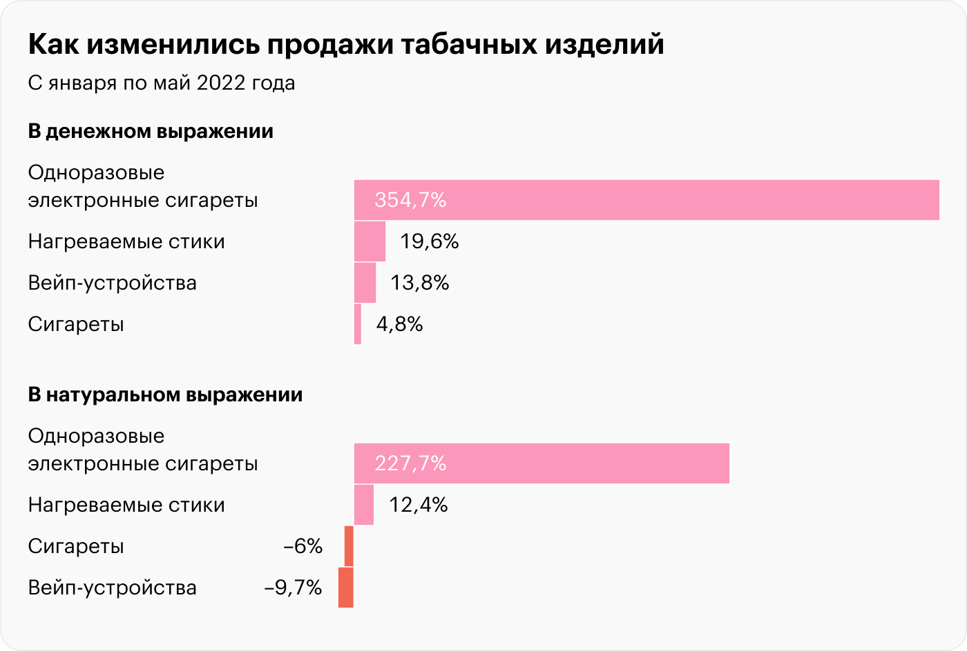
Источник: NielsenIQ
Росстат утверждает, что среди мужчин курильщиков в пять раз больше, чем среди женщин: 40 против 8%. Всемирная организация здравоохранения говорит о 39,4 против 12,8%.
Свою первую сигарету мужчина в России обычно пробует в 16 лет, а женщина — в 18. В целом курение — привычка среднего возраста. По статистике, больше всего курильщиков среди россиян в возрасте 35—44 и 45—54 лет. Меньше всего — среди людей 65 лет и старше и 15—24 лет.
Первый опыт курения и распития спиртного, «Левада-центр» («Левада-центр» внесен Минюстом в реестр НКО, выполняющих функции иностранного агента)
Что касается регионов России, то самый «дымящий» регион — Еврейская автономная область: здесь курит 33,5% взрослого населения. На втором месте — Бурятия: 33,1%. На третьем — Якутия: 30,9%.
Ниже всего процент курильщиков в республиках Северного Кавказа. Самый благополучный регион в этом плане — Чечня, там курят всего 1,8% жителей. Еще мало курят в Ингушетии и Дагестане: 5,5 и 9,2% взрослого населения соответственно.
Но если смотреть на количество купленных табачных изделий, то лидером в 2022 стала Магаданская область, где на одного взрослого жителя пришлось 133 пачки сигарет за год. Второе место по количеству проданных пачек занял Камчатский край: 119 пачек. Третье место — у жителей Нижегородской области: 118 упаковок.
Доля курящего населения в регионах России в 2021 году
Среди граждан старше 15 лет
015202530ЕврБурСахаСхлнЗабКамМурМагНенПерАмурКосСверОмскТвeрНовоСмолАл. к.КемКомиЧелХабПриСарКрасХанВорКалиЯмалИркКургРосАрхОрелУдмПскАлтАдыгТамТываВлаХакНовгКалуТюмБелКирСевИваВолоАстНижКрымЧукБряМосЧувСтавЛенПенКрдрТомскКурскКарТулМариСпбОренЛипМорВолгТатБшкЯроМскСамУльКалмРязКабКараОсeтДагИнгЧеч
Республика Марий Эл
18,6%
Наводите на регионы, чтобы получить больше информации. На графике могут быть отображены не все регионы из-за отсутствия данных. Источник: Росстат

Как Россия выглядит на фоне других стран
Если верить ВОЗ, Россия занимает 31 место в мире по количеству потребителей табака. Первые строчки рейтинга — у небольшого островного государства Науру, а также у Сербии и Болгарии, где табак потребляют около 40% жителей. Больше всего поклонников здорового образа жизни — в Нигерии, Эфиопии и Гане, здесь курят меньше 5% взрослого населения.
Есть страны, где курит подавляющее большинство мужчин: например, в Индонезии — 72,4%, в Восточном Тиморе — 65,4%, в Мьянме — 67%.
А еще в мире всего четыре государства, где курящих женщин больше, чем мужчин.
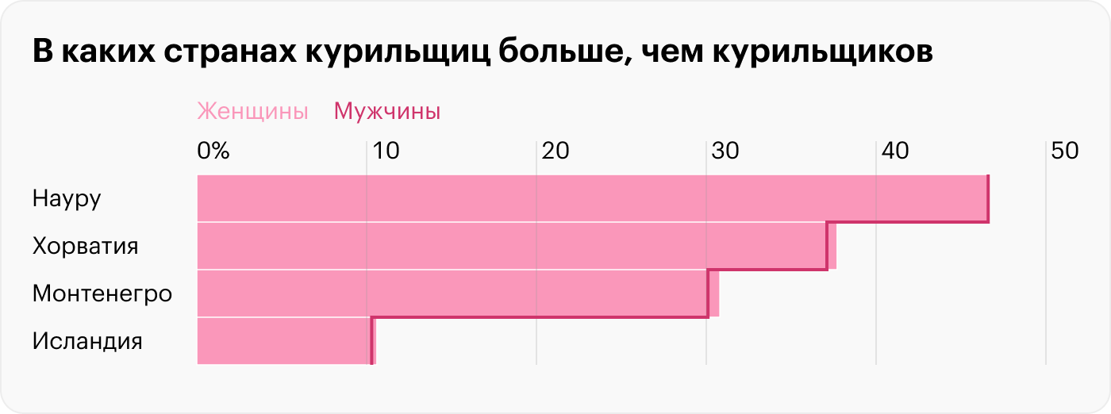
Источник: Всемирная организация здравоохранения
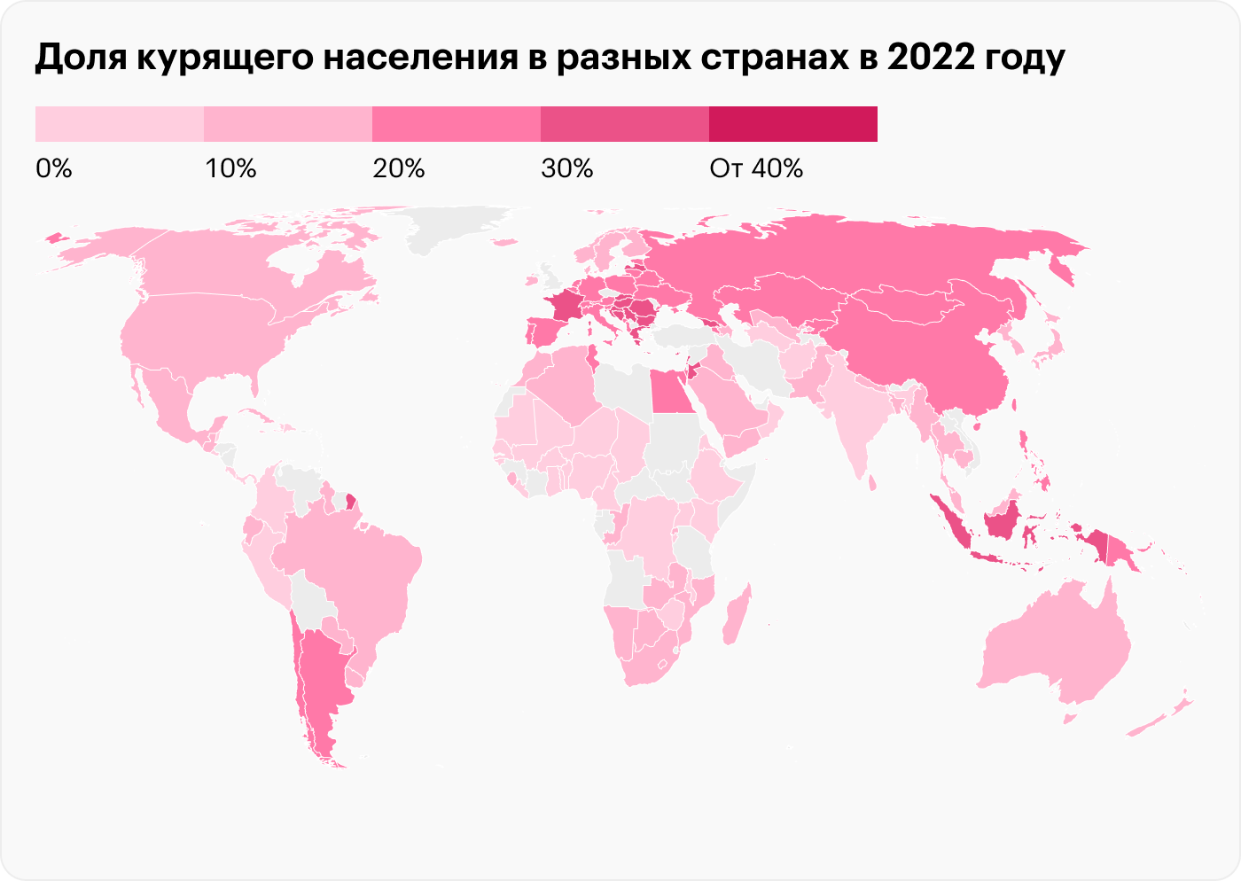
Источник: Всемирная организация здравоохранения

Как устроен рынок табака в России
Практически весь табачный рынок контролируют четыре крупные корпорации: British American Tobacco, Philip Morris International, Imperial Brands и Japan Tobacco. На их долю приходится около 90% продаж. Эти же компании — монополисты и по продаже электронных устройств по доставке табака: Philip Morris выпускает «Айкос», а BAT — «Гло».
Почти все сигареты, которые покупают россияне, произведены внутри страны. Отечественные табачные заводы принадлежат все тем же мировым гигантам. По данным Минпромторга России, в первом квартале 2022 года произвели 2,516 млрд пачек сигарет, что примерно на 5,4% выше, чем за аналогичный период прошлого года — тогда было произведено 2,380 млрд упаковок. Правда, так как в России табак почти не растет, заводы используют привозное сырье из Бразилии, Индии, Малави, Китая и Аргентины.
Обзор состояния розничных рынков продаж табачной продукции в субъектах Российской Федерации за первый квартал 2022 года
PDF · 7,5 Мб
Официальная статистика не учитывает нелегальный импорт, а также контрафакт — продукцию подпольных российских заводов. По данным Национального научного центра компетенций в сфере противодействия незаконному обороту промышленной продукции, доля нелегального оборота в третьем квартале 2021 года составляет 11,5%. По версии аналитического агентства «Нильсен» — 10,7%.
Самый крупный источник контрабанды — Беларусь: оттуда привозят 92,9% нелегальных сигарет. На втором месте — Армения: 3,2%. На третьем — Казахстан: 2,4%. На четвертом — Кыргызстан: 1,5%. Кроме того, табачную продукцию нелегально ввозят из Ирана, Ирака, Арабских Эмиратов и Сербии. Каждая пятая нелегальная пачка — это сигареты с подозрительными акцизными марками, то есть контрафакт.
Объем потребления нелегальных сигарет в первом квартале 2022 года оценивается в 207,2 млн пачек. Таким образом, потери федерального бюджета от неуплаты акцизов и НДС на сигареты — около 17,7 млрд рублей.
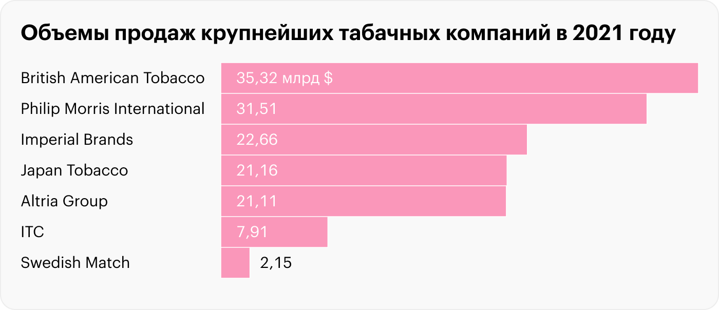
Источник: statista.com

Сколько тратят на сигареты
Себестоимость пачки сигарет без учета акциза и надбавок оптовиков и розничных точек — 12—13 ₽. Средняя цена в магазине — 128 ₽ за пачку отечественных сигарет и 174 ₽ за пачку от зарубежных марок. Минимальная ставка акциза в 2023 году — 51 ₽ за пачку, то есть как минимум треть стоимости составляет этот косвенный налог.
Ежегодно государство повышает акцизы на табачную продукцию — вместе с ними растут и цены на сигареты. Например, в 2019 году минимальная ставка акциза была 38 ₽, а отечественные и импортные сигареты стоили по 98 и 145 ₽ за упаковку соответственно. В 2021 году ставка акциза составила 47 ₽, а стоимость сигарет увеличилась до 128 и 175 ₽.
6 способов перестать тратить деньги на сигареты
3444
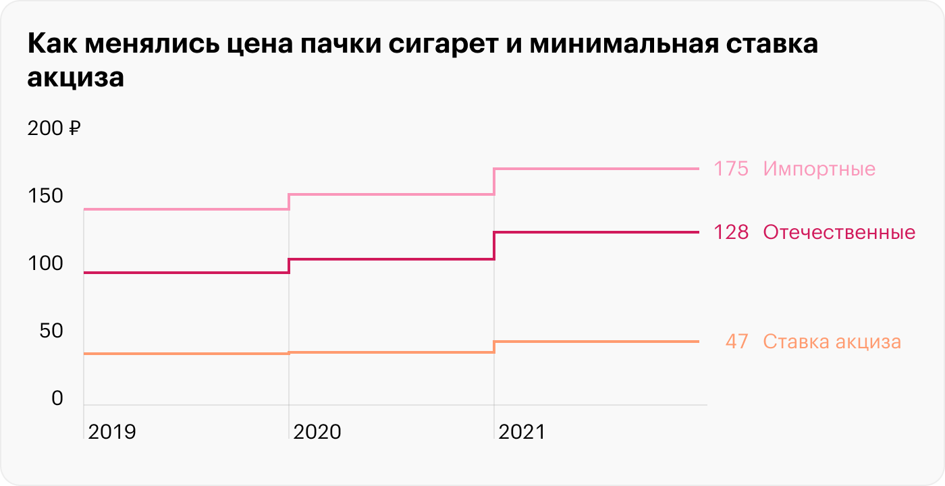
Источник: ФНС по данным «Консультант-плюс», Росстат

Как в России борются с курильщиками
В 2004 году Всемирная организация здравоохранения опубликовала конвенцию по борьбе против табака. Государства, которые присоединяются к конвенции, обязуются постепенно сокращать спрос на табачную продукцию: повышать акцизы, чтобы сигареты дорожали, заставлять производителей делать крупные надписи на пачках о вреде курения, запрещать рекламу табачных изделий и курение в общественных местах и так далее.
Россия присоединилась к конвенции только в 2008 году. Но фактически многие меры, описанные в документе, власти начали применять раньше. Например, в 2004 году внесли изменения в закон «Об ограничении курения табака»: запретили курить на рабочих местах, в городском транспорте, учреждениях спорта, культуры, образования и здравоохранения, а еще — рекламировать табачные изделия в СМИ и продавать их несовершеннолетним.
В 2013 нормы ужесточили: стало нельзя курить в поездах, на вокзалах, в аэропортах, гостиницах, кафе и ресторанах.
Если верить социологам, граждане отнеслись к этому положительно. В 2018 году фонд «Общественное мнение» спросил у россиян, что они думают об ограничениях. 84% одобрили запрет на курение на вокзалах, в кафе, ресторанах и аэропортах, 77% положительно отнеслись к тому, что нельзя курить в поездах и электричках, 68% высказались против рекламы табака.
Опрос ФОМ об отношении россиян к мерам против курения
Параллельно с введением всех этих запретов в России начали набирать популярность электронные устройства: «Айкос», «Гло», вейпы и так далее. С 31 июля 2020 года закон регулирует и их продажу: раньше все запреты касались только табака — нельзя было курить сигареты, трубки, самокрутки и тому подобное. Теперь же формулировку «потребление табака» заменили на «потребление табака или никотиносодержащей продукции». Вейпы, электронные устройства и кальяны приравняли к сигаретам.
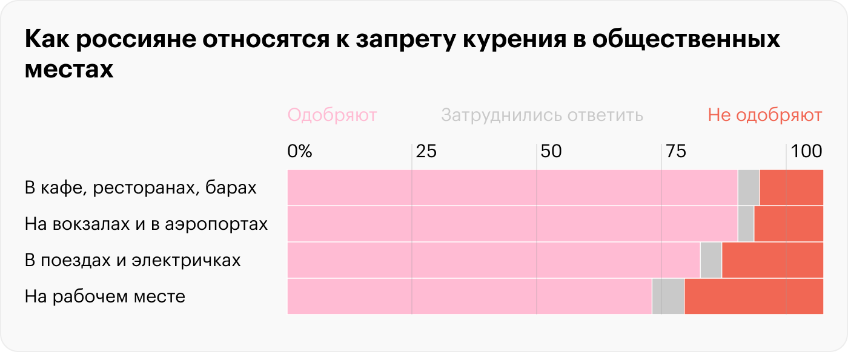
Источник: фонд «Общественное мнение»

Получается ли бороться с курением
Судя по всему, меры, которые принимают в России и в других странах, ориентируясь на конвенцию ВОЗ, в целом работают. Научное издание Our World in Data опубликовало большое исследование, касающееся ситуации с курением во всем мире. Ученые исследовали, как изменялась ситуация в разных странах в 21 веке.
Курение, исследование Our World in Data (англ. яз.)
Выяснилось, что в целом употреблять табак стали меньше: доля курящих снижается в большинстве стран — независимо от уровня доходов в государстве. За последние десятилетия смертность от курения в развитых странах снизилась. Хороших результатов удалось добиться именно благодаря повышению налоговых ставок для продавцов табака, запретам на рекламу и запуску программ по поддержке тех, кто бросает курить.
Положительные результаты мер по борьбе с курением в России подтверждает и статистика. Количество курильщиков в стране падает. В 2000 году, по данным Всемирной организации здравоохранения, курили 33,3% россиян, в 2015 — 28,3%, в 2023 — 26,1%. Правда, бросают курить преимущественно россияне, а не россиянки. В 2000 году в стране курили 54,1% мужчин и 12,5% женщин, десять лет спустя — 46,9% мужчин и 12,6% женщин.
Надоели соседи, которые курят в подъезде. Как им это запретить?
8677
Те, кто продолжает курить, не бросают по разным причинам. В 2018 году статистики спросили у россиян, почему те курят. В анкете можно было выбрать несколько ответов.
Самым популярным оказался вариант «Просто по привычке»: так сказали 75% опрошенных. На втором месте — «Курение успокаивает»: 34,1%. На третьем — «Не хватает силы воли, чтобы бросить»: 30,6%. Кроме того, респонденты говорили, что не бросают, поскольку курение доставляет удовольствие, помогает скоротать время, придает сил в работе и заглушает аппетит. А еще — потому что «без этого невозможно жить».
Причины курения, Росстат
XLSX · 15,2 Кб
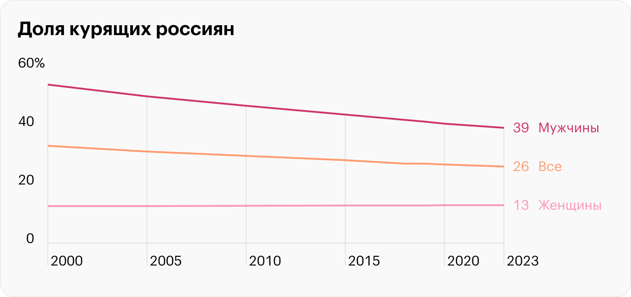
Источник: Всемирная организация здравоохранения

